臺北市立南湖高級中學115年度運動部
獎勵縣市政府聘用運動教練計畫甄選 報名表
准考證號碼： 報名日期： 年 月 日
姓名 |  |  | 性 別 |  | □男 □女 |  |  |  |  |  |  |  |  |  | 相 片  （最近 3 個月內正 面2吋半身脫帽照片）
出生  日期 |  |  | 國民身分證  統 一 編 號
地址 | 郵遞區號 □ □ □ □ □
聯絡 電話 | （0）  （H）  （手機） |  |  |  | 緊急聯絡人  姓名
聯絡 電話 |  |  |  |  | 緊急聯絡人  電話
E-mail |  |  |  |  | 最高學歷
經歷 | 服務單位 | 起迄日期 |  |  | 職稱 |  |  |  | 工作項目內容
報 名 審 核 程 序 | ◎應備下列報名文件及各項證件正本及 A4 影本乙份（依序排列裝訂），影本繳交 備查，正本驗畢當場發還：  （ ）1.准考證（貼上最近 3 個月內 2 吋正面半身脫帽照片)  （ ）2.各項證件影本  （ ） 國民身分證正、反面影本  （ ） 最高學歷證件正、反面影本  （ ） 符合報考運動種類之專任運動教練證影本或證明相關文件（ 級）  （ ） 退伍令或免服兵役證明影本（無則免附）  （ ）3.切結書  （ ）4.委託書（無則免附）
報 名 審 核 程 序 | 一、資格審核 |  |  | （ ）合格（ ）不合格  （ ）證件不齊，不予報名 |  |  |  |  |  |  |  | 審核人員 核章
報 名 審 核 程 序 | 二、領准考證核章

臺北市立南湖高級中學115年度運動部
獎勵縣市政府聘用運動教練計畫甄選
准考證
准考證號碼 |  |  |  |  |  |  |  |  |  |  | 相 片  (最近 3 個月內 2 吋  正面半身脫帽照片)
姓 名 |  |  |  |  |  |  |  |  |  |  | 相 片  (最近 3 個月內 2 吋  正面半身脫帽照片)
國 民 身 分 證  統一編號 |  |  |  |  |  |  |  |  |  |  | 相 片  (最近 3 個月內 2 吋  正面半身脫帽照片)
時間甄選報到 | □115/4/27(一) 10：00於東風樓3樓學務處報到，10：10開始甄試。  □115/4/28(二) 10：00於東風樓3樓學務處報到，10：10開始甄試。  □115/4/29(三) 10：00於東風樓3樓學務處報到，10：10開始甄試。
甄試注意事項：
- 試場及甄試流程於應考當日10:00前公告。
- 甄選時請攜帶國民身分證及准考證到本校報到，逾時未報到者以棄權論。
- 逾時未報到及甄試開始經唱名3次仍未到者，該項成績以零分計。

臺北市立南湖高級中學115年度運動部
獎勵縣市政府聘用運動教練計畫甄選
切結書

本人 報考臺北市立南湖高級中學115年度運動部獎勵縣市政府聘用運動教練計畫甄選，如有虛偽陳述或所附資料文件不實，除取消錄取資格外，並願負偽造文書之刑事責任暨放棄先訴抗辯權。如蒙錄取而無法於簡章規定期限內繳交體檢表或其他相關證明文件，本人同意無條件放棄錄取資格。

特此切結

此致
臺北市立南湖高級中學

立書人： （簽章）
國民身分證統一編號：
住址：
電話：

中華民國115年 月 日

臺北市立南湖高級中學115年度運動部
獎勵縣市政府聘用運動教練計畫甄選
同意書

本人 ； 年 月 日生，國民身分證統一編號： 為應徵臺北市立南湖高級中學115年度運動部獎勵縣市政府聘用運動教練計畫甄選所需，如獲錄取，同意貴校申請查閱本人有無性侵害犯罪登記檔案資料。

此致

臺北市立南湖高級中學

立書人： （簽章）

國民身分證統一編號：

住址：

電話：

中華民國115年 月 日

臺北市立南湖高級中學115年度運動部
獎勵縣市政府聘用運動教練計畫甄選
成績複查申請表
申請日期： 年 月 日
測驗日期 | 年 月 日 | 准考證號
姓 名 |  | 身分證號碼
申請科目 | 分 數 | ※ 複 查 結 果
口 試 | （請填寫原始成績）
複查結果處理 | ※
◎考生注意事項：
一、本申請表之資料，考生請以正楷親自填寫並簽名，請詳實填寫，
否則不予受理。
二、請填寫成績複查申請表，由本人親自至臺北市立南湖高級中學
學務處辦理，逾期不予受理。
三、甄選成績申請複查以一次為限。
四、申請複查僅重新加計總分，不得要求查看試卷或成績計分表。
五、複查結果先以電話通知；若有異動，寄發複查成績通知單。
六、標記※欄位，考生請勿填寫。

考生簽章：

聯絡電話：
臺北市立南湖高級中學115年度運動部
獎勵縣市政府聘用運動教練計畫甄選
委託書

本人 因故因故無法親自前往臺北市立南湖高級中學115年度運動部獎勵縣市政府聘用運動教練計畫甄選報名手續，茲委託 ，並接受其申辦結果無任何疑義。
此 致
臺北市立南湖高級中學

委託人（立書人）

姓名： （簽名或蓋章）

身分證統一編號：
戶籍地址：
聯絡電話：

受委託人(受委託人須攜帶身分證明文件)

姓名： （簽名或蓋章）

身分證統一編號：
戶籍地址：
聯絡電話：
與委託人之關係：

中華民國115年 月 日
大學體育相關系所
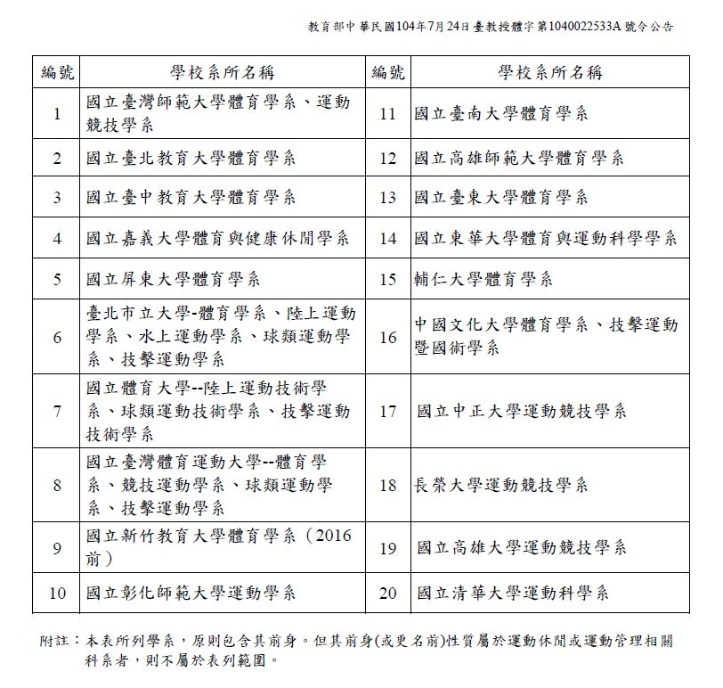

A 表 【指導學生】
臺北市立南湖高級中學115年度運動部
獎勵縣市政府聘用運動教練計畫甄選 積分審查表
准考證號碼：

姓名 |  |  | 國民身分證統一編號 |  |  |  |  |  |  |  |  |  | 性別 |  | 出生日期
姓名 |  |  |  |  |  |  |  |  |  |  |  |  | 性別 |  | 年 月 日
項目 | 序號 | 檢附證明以A4大小紙張影印，依序排列  （請 於 空 格 內 填 入 資 料） |  |  |  |  |  |  |  |  |  |  |  |  | 考生自行  核計 | 審查人員  核計
專業  貢獻 | 1 | 奧林匹克運動會、亞洲運動會、世界錦標賽、亞洲錦標賽：  第1名 次、第2名 次、第3名 次、第4名 次  第5名 次、第6名 次、第7名 次、第8名 次  □正本審查並繳付獎狀或證明影本
專業  貢獻 | 2 | 世界大(中)學運動會（含錦標賽）、世界青年奧林匹克運動會、亞洲青年奧林匹克運動會、世界青少年錦標賽、亞洲青年錦標賽、東亞運動會、U-12、U-15、U-18世界盃棒球賽：  第1名 次、第2名 次、第3名 次、第4名 次  第5名 次、第6名 次、第7名 次、第8名 次  □正本審查並繳付獎狀或證明影本
專業  貢獻 | 3 | 全國運動會：  第1名 次、第2名 次、第3名 次、第4名 次  第5名 次、第6名 次、第7名 次、第8名 次  □正本審查並繳付獎狀或證明影本
專業  貢獻 | 4 | 全國大專運動會、全國中等學校運動會、全國原住民族運動會、全國身心障礙國民運動會、其他全國性盃賽(詳見「2.各運動種類採計全國性盃賽一覽表」)：  第1名 次、第2名 次、第3名 次、第4名 次  第5名 次、第6名 次、第7名 次、第8名 次  □正本審查並繳付獎狀或證明影本
專業  貢獻 | 5 | 臺北市中等學校及國小運動會（含中小學 聯合運動會）、臺北市教育（師生）盃各單項競賽：  第1名 次、第2名 次、第3名 次  □正本審查並繳付獎狀或證明影本
總計
（指導學生及本人參賽合計每人僅採計最優 10 項賽事成績）
考生簽章：

審查人員簽章：
B表【本人參加】
臺北市立南湖高級中學115年度運動部
獎勵縣市政府聘用運動教練計畫甄選 積分審查表
准考證號碼：

姓名 |  |  | 國民身分證統一編號 |  |  |  |  |  |  |  |  |  | 性別 |  | 出生日期
姓名 |  |  |  |  |  |  |  |  |  |  |  |  | 性別 |  | 年 月 日
項目 | 序號 | 檢附證明以A4大小紙張影印，依序排列  （請 於 空 格 內 填 入 資 料） |  |  |  |  |  |  |  |  |  |  |  |  | 考生自行  核計 | 審查人員  核計
專業  成就 | 1 | 奧林匹克運動會、亞洲運動會、世界錦標賽、亞洲錦標賽：  第1名 次、第2名 次、第3名 次、第4名 次  第5名 次、第6名 次、第7名 次、第8名 次  □正本審查並繳付獎狀或證明影本
專業  成就 | 2 | 世界大(中)學運動會（含錦標賽）、世界青年奧林匹克運動會、亞洲青年奧林匹克運動會、世界青少年錦標賽、亞洲青年錦標賽、東亞運動會、U-12、U-15、U-18世界盃棒球賽：  第1名 次、第2名 次、第3名 次、第4名 次  第5名 次、第6名 次、第7名 次、第8名 次  □正本審查並繳付獎狀或證明影本
專業  成就 | 3 | 全國運動會：  第1名 次、第2名 次、第3名 次、第4名 次  第5名 次、第6名 次、第7名 次、第8名 次  □正本審查並繳付獎狀或證明影本
專業  成就 | 4 | 全國大專運動會、全國中等學校運動會、全國原住民族運動會、全國身心障礙國民運動會、其他全國性盃賽(詳見「2.各運動種類採計全國性盃賽一覽表」)：  第1名 次、第2名 次、第3名 次、第4名 次  第5名 次、第6名 次、第7名 次、第8名 次  □正本審查並繳付獎狀或證明影本
專業  成就 | 5 | 臺北市中等學校及國小運動會（含中小學 聯合運動會）、臺北市教育（師生）盃各單項競賽：  第1名 次、第2名 次、第3名 次  □正本審查並繳付獎狀或證明影本
總計
（指導學生及本人參賽合計每人僅採計最優 10 項賽事成績）
考生簽章：

審查人員簽章：

